GMINNY KONKURS PIEŚNI I PIOSENKI PATRIOTYCZNEJ

RAZEM DLA NIEPODLEGŁEJ – BOJANO 2019

Karta zgłoszenia

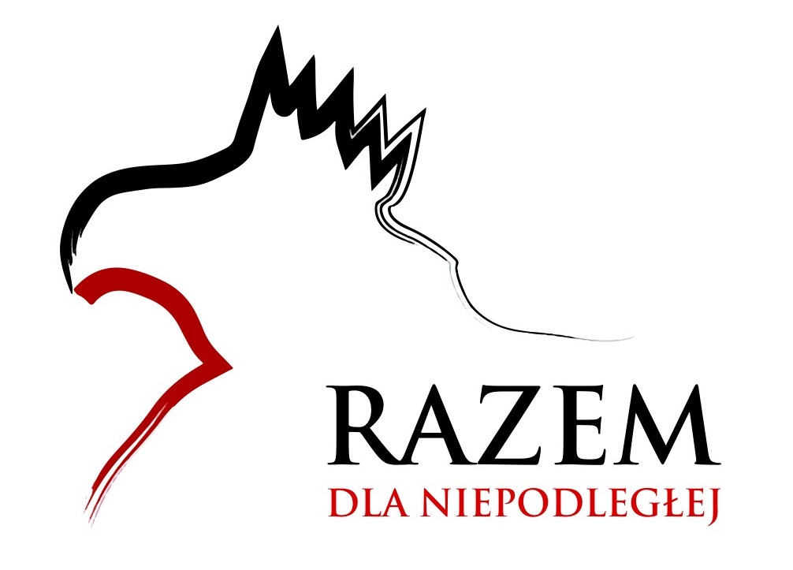

- Nazwa szkoły………………………………………………………………………………………………...
- Nr tel. do kontaktu……………………………………………………………………………………….
- Imię i nazwisko uczestnika/ nazwa zespołu (liczba osób w zespole)
………………………………………………………………………………………………………………………………………………………………………………………………………………………………………………………………………………………………………………………………………………………………………
Kategoria wiekowa………………………………………………………………….…………………….
Tytuł piosenki a’cappella………………………………………………………….......................
………………………………………………………………………………………………………………………
Autorzy piosenki………………………………….................…………………………………………
……………………………………………………………………………………………………………………..
Czas trwania……………………………………………...………………………………………………….
- Tytuł piosenki z akompaniamentem………………………………………………………………
………………………………………………………………………………………………………………………
Autorzy piosenki…………………………………………………………………………………………….
……………………………………………………………………………………………………………………….
Czas trwania…………………………………………………………………………………………………..

- Wymagania sprzętowe……………………………………………………………………………….....
……………………………………………………………………………………………………………………….
- Uwagi…………………………………………………………………………………………………………….……………………………………………………………………………………………………………………….

Miejscowość i data czytelny podpis opiekuna

